Федеральное государственное бюджетное образовательное учреждение высшего образования
«Сибирский государственный университет телекоммуникаций и информатики»
(СибГУТИ)

Кафедра вычислительных систем

ОТЧЕТ
по практической работе 3

по дисциплине «Программирование»

Выполнил:  студент гр. ИВ-222  «11» мая 2023 г. | ____________ | /Городилов.П.А./
Проверил:  Старший преподаватель Кафедры ВС  «12» мая 2023 г. | ____________ | /Фульман.В.О./

Оценка «_____________»

Новосибирск 2023
ОГЛАВЛЕНИЕ

ЗАДАНИЕ 3

ВЫПОЛНЕНИЕ РАБОТЫ 4

ПРИЛОЖЕНИЕ 15

ЗАДАНИЕ

- Разработать приложение, которое генерирует 1000000 случайных чисел и записывает их в два бинарных файла. В файл uncompressed.dat записать числа в несжатом формате, в файл compressed.dat — в формате varint. Сравнить размеры файлов. Реализовать чтение чисел из двух файлов. Добавить проверку: последовательности чисел из двух файлов должны совпадать.
- Разработать приложение для кодирования и декодирования чисел в кодировке UTF-8

ВЫПОЛНЕНИЕ РАБОТЫ

1 Задание

- Переносим в программу функции encode_varint, decode_varint, generate_number для кодирования, декодирования и генерации случайных чисел
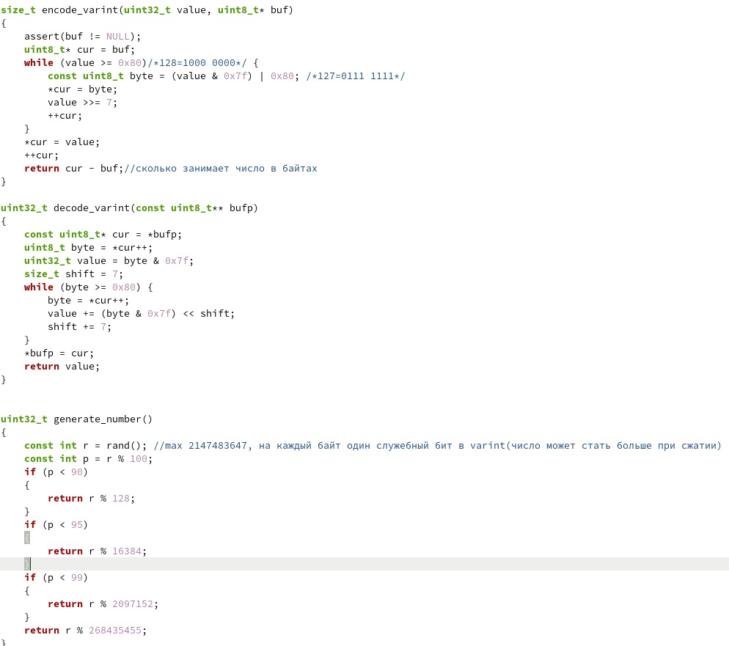
- В моей реализации я буду работать в двух файлах: exp1.c - для работы с кодировкой числа и exp2.c – для работы с декодировкой числа.
Для кодирования: открываем необходимые нам файлы и создаём массив для хранения 1000000 сгенерированных псевдослучайно чисел
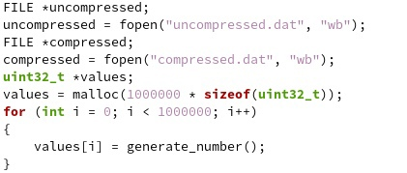

Для декодирования: открываем двоичные файлы в режиме для чтения, считаем размер файла с закодированными числами, перемещаем каретку обратно на начало файл
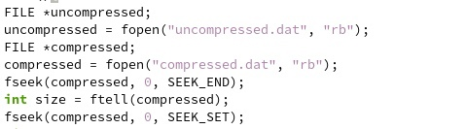
- Для кодирования: записываем элементы массива values в файл uncompressed функцией fwrite. Создаём массив buf для хранения одного закодированного числа, массив cur для хранения всех закодированных значений, выделяем под него память. Объявляем указатель start на начало массива cur.(!)
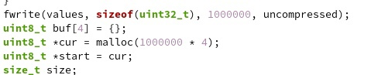
Для декодирования: создаём массивы для хранения содержимого двух файлов, заполняем их функцией fread
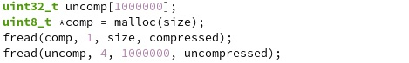
- Для кодирования: в цикле в переменную size сохраняем количество байт, которое занимает закодированное число. Во вложенном цикле делаем количество итераций равное размеру числа, в которых записываем число побайтово в массив cur.
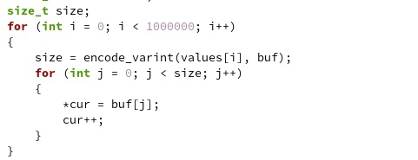
Для декодирования: в цикле декодируем числа и сравниваем их со значениями массива с незакодированными числами, при этом инкрементируя счётчик. Если счётчик равен 1000000, возвращаем из
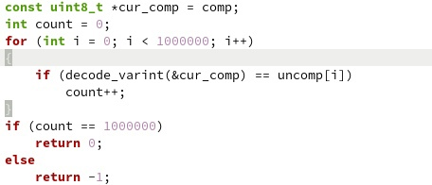
- Для кодирования: записываем закодированные числа в файл compressed, закрываем файлы
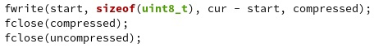
Для декодирования: закрываем файлы
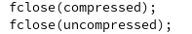
- Через команду stat в терминале проверяем коэффициент сжатия
4000000/1159207=3,45
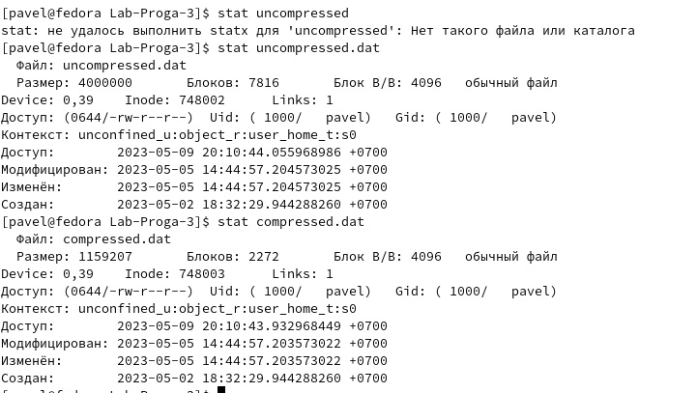

2 Задание

- Создаем заголовочные файлы command.h – с прототипами функций, и coder.h – с прототипами функций и структурой.
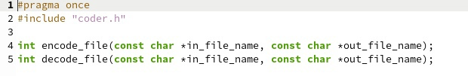
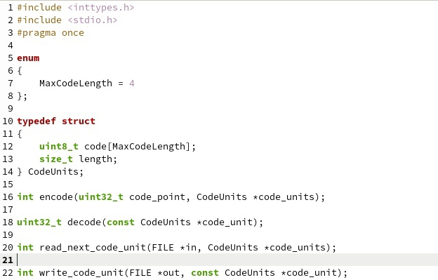

- Реализуем функции кодировки и декодировки
Кодировка: рассматриваем 4 случая в зависимости от количества значащих бит, которое занимает число и заполняем поля структуры. CodeUnits-> lenght записываем количество байт, которое будет занимать закодированное число, в каждый элемент массива. CodeUnits-> code - по закодированному байту
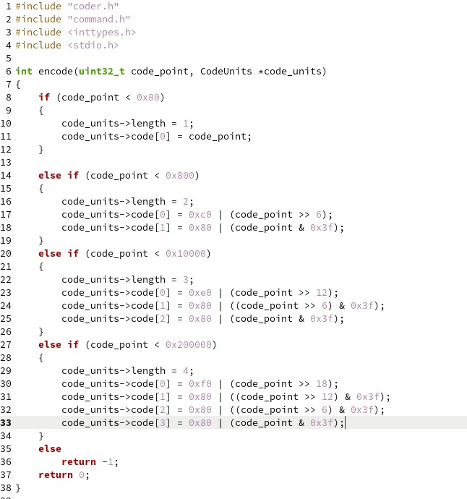

Декодировка: рассматриваем 4 случая в зависимости от первого байта, по которому можно понять, сколько в числе байт, также проверяем маски всех байт. Записываем результат декодирования в переменную value, которую возвращаем из функции.
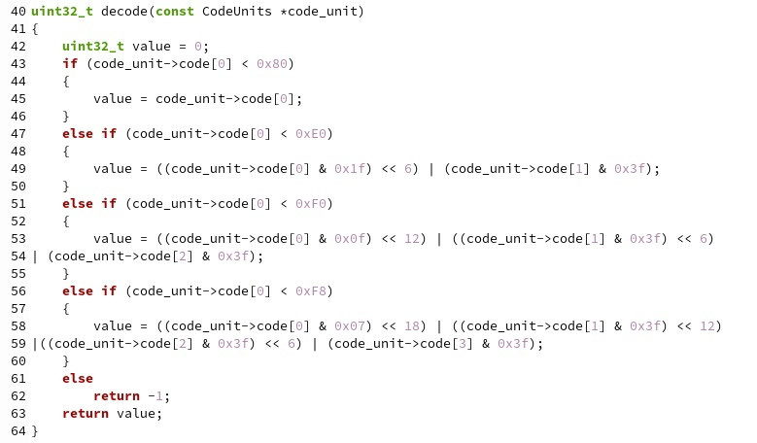

- Реализуем функцию записи одного закодированного числа в файл записываем из поля code экземпляра структуры CodeUnits количество байт, соответствующее полю length, в двоичный файл
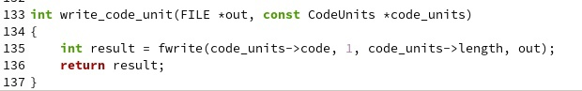

А также реализуем функцию чтения одного закодированного числа из файла. Cчитываем первый байт числа, выполняем проверку на корректность кодирования, заполняем поля экземпляра структуры CodeUnits, также проверяем маски последующих байт числа. Если размер и маски оказались верны то выводим число.
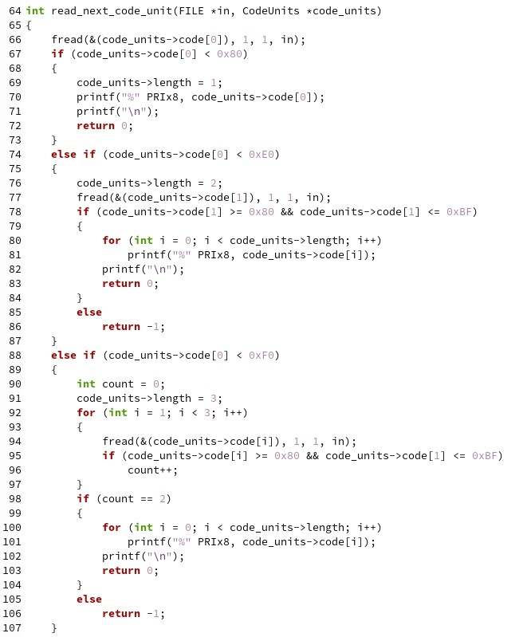

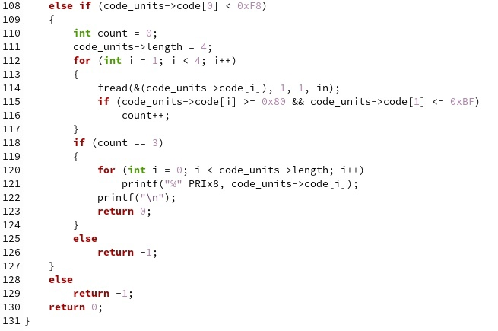
- Реализуем функцию кодирования файла. Открываем файлы в режимах для чтения и создания бинарного файла, считаем количество чисел, которые нужно закодировать (их на 1 больше, чем символов перехода на новую строку). Объявляем переменную для хранения числа и экземпляр структуры CodeUnits. В цикле считываем число, кодируем его, если функция отработала корректно, записываем закодированное число в файл, иначе выводим сообщение об ошибке. Также в реализации присутствует счетчик хорошо закодированных и плохо закодированных чисел. Закрываем файлы. При успешной отработке возвращается 0, иначе -1.
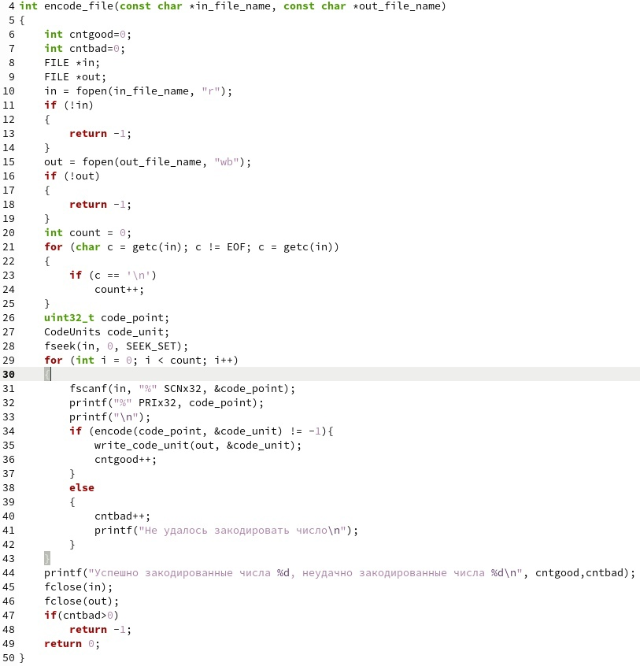

А также реализуем функцию декодирования файла. Открываем файлы в режимах для чтения бинарного файла и создания текстового файла, считаем размер файла. В цикле считываем закодированные числа, если функция отработала успешно, выводим декодированное число в файл, иначе выводим сообщение об ошибке. Также в реализации присутствует счетчик хорошо декодированных и плохо декодированных чисел. Закрываем файлы. При успешной отработке возвращается 0, иначе -1.
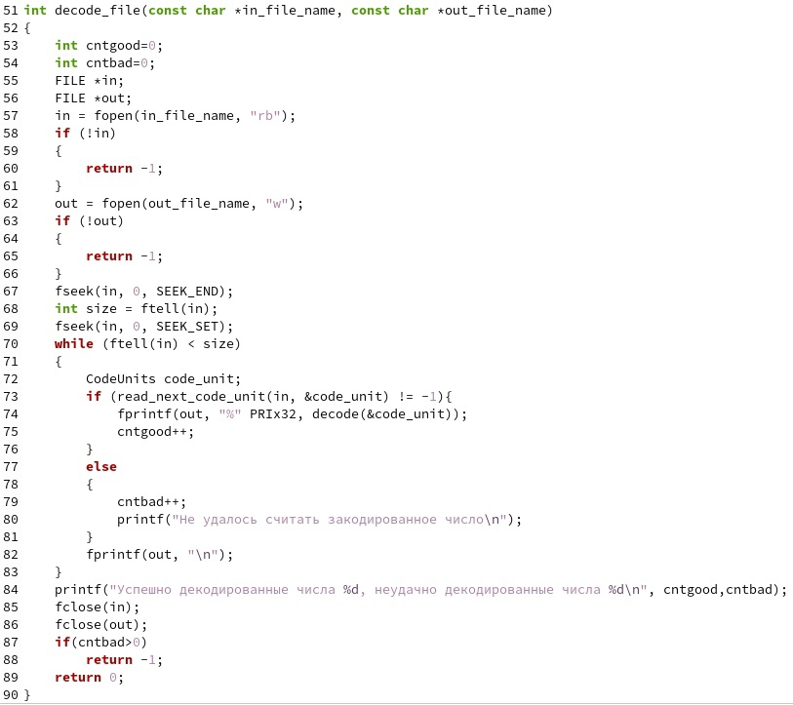

- Файл exp3.c реализует считывание аргументов командной строки, проверку на их корректность и кодирование/декодирование файлов. Если в процессе проверок или отработки функций кодирования/декодирования файлов возникли ошибки, возвращаем -1, иначе возвращаем
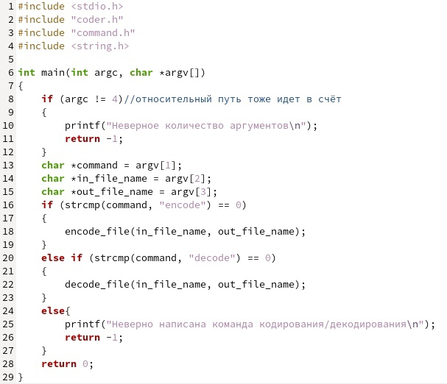
- Проверим на правильность кодировки через данные в примере. Всё сошлось

ПРИЛОЖЕНИЕ

exp1.c

1  2  3  4  5  6  7  8  9  10  11  12  13  14  15  16  17  18  19  20  21  22  23  24  25  26  27  28  29  30  31  32  33  34  35  36  37  38  39  40  41  42  43  44  45  46  47  48  49  50  51  52  53  54  55  56  57  58  59  60  61  62  63  64  65  66  67  68 | #include <assert.h>  #include <stddef.h>  #include <stdint.h>  #include <stdio.h>  #include <stdlib.h>  size_t encode_varint(uint32_t value, uint8_t* buf)  {  assert(buf != NULL);  uint8_t* cur = buf;  while (value >= 0x80){  const uint8_t byte = (value & 0x7f) | 0x80;  *cur = byte;  value >>= 7;  ++cur;  }  *cur = value;  ++cur;  return cur - buf;  }  uint32_t generate_number()  {  const int r = rand();  const int p = r % 100;  if (p < 90)  {  return r % 128;  }  if (p < 95)  {  return r % 16384;  }  if (p < 99)  {  return r % 2097152;  }  return r % 268435455;  }  int main(){  FILE *uncompressed;  uncompressed = fopen("uncompressed.dat", "wb");  FILE *compressed;  compressed = fopen("compressed.dat", "wb");  uint32_t *values;  values = malloc(1000000 * sizeof(uint32_t));  for (int i = 0; i < 1000000; i++)  {  values[i] = generate_number();  }  fwrite(values, sizeof(uint32_t), 1000000, uncompressed);  uint8_t buf[4] = {};  uint8_t *cur = malloc(1000000 * 4);  uint8_t *start = cur;  size_t size;  for (int i = 0; i < 1000000; i++)  {  size = encode_varint(values[i], buf);  for (int j = 0; j < size; j++)  {  *cur = buf[j];  cur++;  }  }  fwrite(start, sizeof(uint8_t), cur - start, compressed);  fclose(compressed);  fclose(uncompressed);  }

exp2.c

1  2  3  4  5  6  7  8  9  10  11  12  13  14  15  16  17  18  19  20  21  22  23  24  25  26  27  28  29  30  31  32  33  34  35  36  37  38  39  40  41  42  43  44  45 | #include <stdint.h>  #include <stdio.h>  #include <stdlib.h>  uint32_t decode_varint(const uint8_t** bufp)  {  const uint8_t* cur = *bufp;  uint8_t byte = *cur++;  uint32_t value = byte & 0x7f;  size_t shift = 7;  while (byte >= 0x80) {  byte = *cur++;  value += (byte & 0x7f) << shift;  shift += 7;  }  *bufp = cur;  return value;  }  int main(){  FILE *uncompressed;  uncompressed = fopen("uncompressed.dat", "rb");  FILE *compressed;  compressed = fopen("compressed.dat", "rb");  fseek(compressed, 0, SEEK_END);  int size = ftell(compressed);  fseek(compressed, 0, SEEK_SET);  uint32_t uncomp[1000000];  uint8_t *comp = malloc(size);  fread(comp, 1, size, compressed);  fread(uncomp, 4, 1000000, uncompressed);  const uint8_t *cur_comp = comp;  int count = 0;  for (int i = 0; i < 1000000; i++)  {  if (decode_varint(&cur_comp) == uncomp[i])  count++;  }  if (count == 1000000)  return 0;  else  return -1;  fclose(compressed);  fclose(uncompressed);  }

exp3.c

1  2  3  4  5  6  7  8  9  10  11  12  13  14  15  16  17  18  19  20  21  22  23  24  25  26  27  28  29 | #include <stdio.h>  #include "coder.h"  #include "command.h"  #include <string.h>  int main(int argc, char *argv[])  {  if (argc != 4)  {  printf("Неверное количество аргументов\n");  return -1;  }  char *command = argv[1];  char *in_file_name = argv[2];  char *out_file_name = argv[3];  if (strcmp(command, "encode") == 0)  {  encode_file(in_file_name, out_file_name);  }  else if (strcmp(command, "decode") == 0)  {  decode_file(in_file_name, out_file_name);  }  else{  printf("Неверно написана команда кодирования/декодирония\n");  return -1;  }  return 0;  }

command.c

1  2  3  4  5  6  7  8  9  10  11  12  13  14  15  16  17  18  19  20  21  22  23  24  25  26  27  28  29  30  31  32  33  34  35  36  37  38  39  40  41  42  43  44  45  46  47  48  49  50  51  52  53  54  55  56  57  58  59  60  61  62  63  64  65  66  67  68  69  70  71  72  73  74  75  76  77  78  79 | #include "command.h"  #include "coder.h"  int encode_file(const char *in_file_name, const char *out_file_name)  {  FILE *in;  FILE *out;  in = fopen(in_file_name, "r");  if (!in)  {  return -1;  }  out = fopen(out_file_name, "wb");  if (!out)  {  return -1;  }  int count = 0;  for (char c = getc(in); c != EOF; c = getc(in))  {  if (c == '\n')  count++;  }  uint32_t code_point;  CodeUnits code_unit;  fseek(in, 0, SEEK_SET);  for (int i = 0; i < count + 1; i++)  {  fscanf(in, "%" SCNx32, &code_point);  printf("%" PRIx32, code_point);  printf("\n");  if (encode(code_point, &code_unit) != -1)  write_code_unit(out, &code_unit);  else  {  printf("Не удалось закодировать число\n");  return -1;  }  }  fclose(in);  fclose(out);  return 0;  }  int decode_file(const char *in_file_name, const char *out_file_name)  {  int error_cnt=0;  FILE *in;  FILE *out;  in = fopen(in_file_name, "rb");  if (!in)  {  error_cnt--;  return error_cnt;  }  out = fopen(out_file_name, "w");  if (!out)  {  error_cnt--;  return error_cnt;  }  fseek(in, 0, SEEK_END);  int size = ftell(in);  fseek(in, 0, SEEK_SET);  while (ftell(in) < size)  {  CodeUnits code_unit;  if (read_next_code_unit(in, &code_unit) != -1)  fprintf(out, "%" PRIx32, decode(&code_unit));  else  {  error_cnt--;  printf("Не удалось считать закодированное число\n");  }  fprintf(out, "\n");  }  fclose(in);  fclose(out);  return error_cnt;  }

command.h

1  2  3  4  5 | #pragma once  #include "coder.h"  int encode_file(const char *in_file_name, const char *out_file_name);  int decode_file(const char *in_file_name, const char *out_file_name);

coder.c

1  2  3  4  5  6  7  8  9  10  11  12  13  14  15  16  17  18  19  20  21  22  23  24  25  26  27  28  29  30  31  32  33  34  35  36  37  38  39  40  41  42  43  44  45  46  47  48  49  50  51  52  53  54  55  56  57  58  59  60  61  62  63  64  65  66  67  68  69  70  71  72  73  74  75  76  77  78  79  80  81  82  83  84  85  86  87  88  89  90  91  92  93  94  95  96  97  98  99  100  101  102  103  104  105  106  107  108  109  110  111  112  113  114  115  116  117  118  119  120  121  122  123  124  125  126  127  128  129  130  131  132  133  134  135  136  137  138  139 | #include "coder.h"  #include "command.h"  #include <inttypes.h>  #include <stdio.h>  int encode(uint32_t code_point, CodeUnits *code_units)  {  if (code_point < 0x80)  {  code_units->length = 1;  code_units->code[0] = code_point;  }  else if (code_point < 0x800)  {  code_units->length = 2;  code_units->code[0] = 0xc0 | (code_point >> 6);  code_units->code[1] = 0x80 | (code_point & 0x3f);  }  else if (code_point < 0x10000)  {  code_units->length = 3;  code_units->code[0] = 0xe0 | (code_point >> 12);  code_units->code[1] = 0x80 | ((code_point >> 6) & 0x3f);  code_units->code[2] = 0x80 | (code_point & 0x3f);  }  else if (code_point < 0x200000)  {  code_units->length = 4;  code_units->code[0] = 0xf0 | (code_point >> 18);  code_units->code[1] = 0x80 | ((code_point >> 12) & 0x3f);  code_units->code[2] = 0x80 | ((code_point >> 6) & 0x3f);  code_units->code[3] = 0x80 | (code_point & 0x3f);  }  else  return -1;  return 0;  }  uint32_t decode(const CodeUnits *code_unit)  {  uint32_t value = 0;  if (code_unit->code[0] < 0x80)  {  value = code_unit->code[0];  }  else if (code_unit->code[0] < 0xE0)  {  value = ((code_unit->code[0] & 0x1f) << 6) | (code_unit->code[1] & 0x3f);  }  else if (code_unit->code[0] < 0xF0)  {  value = ((code_unit->code[0] & 0x0f) << 12) | ((code_unit->code[1] & 0x3f) << 6) | (code_unit->code[2] & 0x3f);  }  else if (code_unit->code[0] < 0xF8)  {  value = ((code_unit->code[0] & 0x07) << 18) | ((code_unit->code[1] & 0x3f) << 12) | ((code_unit->code[2] & 0x3f) << 6) | (code_unit->code[3] & 0x3f);  }  else  return -1;  return value;  }  int read_next_code_unit(FILE *in, CodeUnits *code_units)  {  fread(&(code_units->code[0]), 1, 1, in);  if (code_units->code[0] < 0x80)  {  code_units->length = 1;  printf("%" PRIx8, code_units->code[0]);  printf("\n");  return 0;  }  else if (code_units->code[0] < 0xE0)  {  code_units->length = 2;  fread(&(code_units->code[1]), 1, 1, in);  if (code_units->code[1] >= 0x80 && code_units->code[1] <= 0xBF)  {  for (int i = 0; i < code_units->length; i++)  printf("%" PRIx8, code_units->code[i]);  printf("\n");  return 0;  }  else  return -1;  }  else if (code_units->code[0] < 0xF0)  {  int count = 0;  code_units->length = 3;  for (int i = 1; i < 3; i++)  {  fread(&(code_units->code[i]), 1, 1, in);  if (code_units->code[i] >= 0x80 && code_units->code[1] <= 0xBF)  count++;  }  if (count == 2)  {  for (int i = 0; i < code_units->length; i++)  printf("%" PRIx8, code_units->code[i]);  printf("\n");  return 0;  }  else  return -1;  }  else if (code_units->code[0] < 0xF8)  {  int count = 0;  code_units->length = 4;  for (int i = 1; i < 4; i++)  {  fread(&(code_units->code[i]), 1, 1, in);  if (code_units->code[i] >= 0x80 && code_units->code[1] <= 0xBF)  count++;  }  if (count == 3)  {  for (int i = 0; i < code_units->length; i++)  printf("%" PRIx8, code_units->code[i]);  printf("\n");  return 0;  }  else  return -1;  }  else  return -1;  return 0;  }  int write_code_unit(FILE *out, const CodeUnits *code_units)  {  int result = fwrite(code_units->code, 1, code_units->length, out);  return result;  }

coder.h

1  2  3  4  5  6  7  8  9  10  11  12  13  14  15  16  17  18  19  20  21  22 | #include <inttypes.h>  #include <stdio.h>  #pragma once  enum  {  MaxCodeLength = 4  };  typedef struct  {  uint8_t code[MaxCodeLength];  size_t length;  } CodeUnits;  int encode(uint32_t code_point, CodeUnits *code_units);  uint32_t decode(const CodeUnits *code_unit);  int read_next_code_unit(FILE *in, CodeUnits *code_units);  int write_code_unit(FILE *out, const CodeUnits *code_unit);

